Soledad,23 de febrero del 2023

ACTA DE REPARTO ORDINARIO DE DEMANDAS No 006

Haciendo uso de las TICS, se reúnen en audiencia pública en line el Juez Primero Civil del Circuito de Soledad y el Juez Segundo Civil del Circuito de soledad, para elaborar el reparto de los siguientes procesos recibidos en la semana del 13 al 17 de febrero del 2023.

UNA (1) ACCION POPULAR

UNA (1) APELACION AUTO

UNA (1) APELACION SENTENCIA

Dos (2) DESACATO EN CONSULTA

TRES (3) ORDINARIOS LABORAL

DOS (2) VERBALES

|  |  |  |  |  |  |
| --- | --- | --- | --- | --- | --- |
| CANTIDAD | PROCESOS | DEMANDANTE | DEMANDADO | C.E. POR | CORRESPONDIO AL JUZGADO |
| 1 | ACCION POPULAR  2023-00028-00 | JUNTA DE ACCION COMUNAL BARRIO EL CONCORD DE MALAMBO | ALCALDIA DE MALAMBO | J02PR.M MALAMBO  J01 13-02-2023 10:11 | 2 |
| 1 | APELACION DE AUTO  EN EJECUTIVO SINGULAR  2013-00013-00 | DISTRIBUIDORA SUMANISTROS SUFARMED S.A.S. | HOSPITAL DE PONEDERA E.S.E. | R-L- JPRPONEDERA 13-02-2023 10:08 | 1 |
| 1 | APELACION DE SENTENCIA EN  VERBAL SUM.  2019-00074-00 | ONEYDA CONCEPCION POLO ROCA | MIGUEL ANGEL BARRIOS NEGRETE Y OTRO | J01 J01CMSOL | 1 |
| 1 | DESACATO CONSULTA  2022-00116-00 | EMERSON RAFAEL OROZCO BADEL | SEGUROS LIBERTY S.A. | CORREO J01 ENVIA J01CMSOL 16/02/2023 3:55 P.M. | 1 |
| 2 | DESACATO EN CONSULTA  2021-00456-00 | YAIR ZAMBRANO APODERADA ELVA CASTELLANOS NIEBLES | ALCALDIA DE MALAMBO | J01- j01cmsol | 2 |
| 1 | ORDINARIO LABORAL | EDUARDO ENRIQUE OLIVARES CARRILLO | COOTRANSORIENTE |  | 2 |
| 2 | ORDINARIO LABORAL  2022-00368-00  2023-00014-00 | JAIR MONTAÑO FONTALVO | OSCAR ALIRIO ZULUAGA VASQUEZ –COOTRANSORIENTE .. | JPRM SANTO TOMAS 17-02-2023 4:18 A.M. | 1 |
| 3 | ORDINARIO LABORAL | ELVIS JOSE NAVAS ZAMBRANO | HIDRAULICOS ESPECIALIZADOS DEL CARIBE | C.E. Katia p manotas Martínez 17-02-2023 | 2 |
| 1 | VERBAL REIVINDICATORIO | ACCION SOCAL FIDUCIARIA S.A.  ADMISTRADORA DEL  PAT FIDEICOMISO LOTES LAS MORAS | PEDRO ANGEL SUAREZ POLO PERS IND | R-L 13-02-2023 14:48 | 1 |
| 2 | VERBAL REIVINDICATORIO DOMINIO | FIDEL ROCHA DIAZ Y YANETH CECILIA NOBMAN ROCHA | NURYS BEATRIZ IBAÑEZ POSSO ALEXANDER AFRICANO E IBETH VILLAMIZAR DE MANZUR |  | 2 |

Efectuado el reparto, los turnos quedaron así:

|  |  |
| --- | --- |
| ACCION POPULAR | 1 |
| ACCION DE REINTEGRO | 1 |
| ACCION DE CUMPLIMIENTO | 1 |
| CIVIL 2ª.INST APELACION DE AUTO | 2 |
| CIVIL 2ª.INST APELACION DE SENTENCIA | 2 |
| CONSIGNACION DE PRESTACIONES | 2 |
| CONFLICTO DE COMPETENCIA | 1 |
| CONSULTA DE DESACATO | 1 |
| DISCIPLINARIO EN 2ª. inst | 1 |
| DESLINDE Y AMOJONAMIENTO | 1 |
| DESPACHO COMISORIO | 1 |
| DIVISORIO | 2 |
| EJECUTIVO LABORAL | 2 |
| EJECUTIVO VARIO | 2 |
| EJECUTIVO HIPOTECARIO | 1 |
| EXPROPIACION | 1 |
| EX HORTO | 2 |
| FUERO SINDICAL | 2 |
| IMPUGNACION DE ACTOS DE ASAMBLEA | 2 |
| IMPUGNACION DE HABEAS CORPUS | 2 |
| IMPEDIMENTO | 2 |
| LABORAL EN CONSULTA | 2 |
| LIQUIDACION SINDICAL | 1 |
| ORDINARIO LABORAL | 1 |
| PRUEBA EXTRAPROCESAL | 2 |
| REORGACION EMPRESARIAL | 1 |
| SERVIDUMBRE -LIQUIDACION CONTRATO | 1 |
| VERBAL | 2 |
| VERBAL DE REPONSABILIDAD MEDICA | 1 |
| OTROS PROCESOS | 2 |

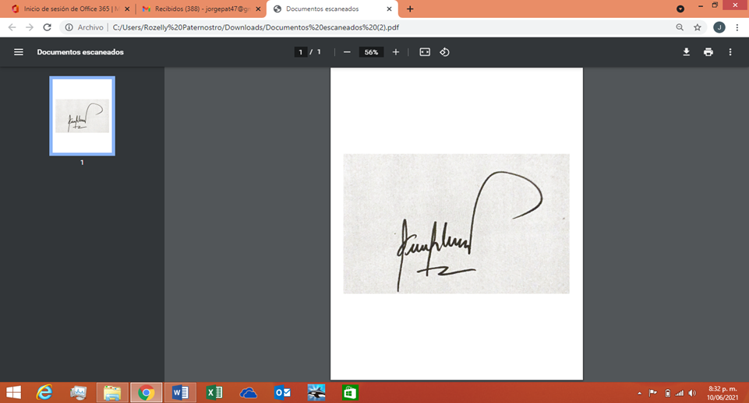

GERMAN RODRIGUEZ PACHECO JULIAN GUERRERO CORREA

JUEZ 1° CIVIL DEL CIRCUITO S/DAD JUEZ 2° CIVIL DEL CIRCUITO DE SOLEDAD